国都报告系列 2012年9月19日星期三
国都贵金属日报

【重要资讯】
国都期货研发服务部
分析师：李健
执业编号：F0253574
电话：010-84183026
邮箱：lijian@guodu.cc

地址：北京市东城区东直门南大街3号国华投资大厦10层
国都期货有限公司
网址：www.guodu.cc


1.美国芝加哥联储主席埃文斯(Charles Evans)周二表示，美联储上周宣布的新一轮债券购买计划将对就业提供重要的刺激，并防止经济受到潜在的进一步冲击。埃文斯表示："鉴于我们所面临的问题和潜在的威胁，现在采取尽可能多的措施来改善经济的韧性是有必要的。"
2.美国纽约联储(New York Fed)主席杜德利(William Duddley)周二表达了对进一步放宽货币政策的支持立场，并称不看好短期内美国经济前景。杜德利称，"第三轮量化宽松政策(QE3)的成本是可控的，美联储并未弹尽粮绝，可以实施更多量化宽松政策。如果经济需要，将实行更多救助措施。当然，如果经济转强且就业市场较早出现明显改善，则美联储将减少购买资产。"
3.德国欧洲经济研究所(ZEW)公布的数据显示，德国9月经济景气指数上升至-18.2，略好于-19.0的预期，8月数据为-25.5。但经济现况指数自18.2下滑至12.6；逊于17.7的预期。
4.欧元集团主席容克(Jean-Claude Juncker)周二表示，希腊竞争力已经大大改善，薪资成本已经显著下滑，必须努力令该国留在欧元区。
5.美国达拉斯联储主席费舍尔(Richard Fisher)周二在接受知名财经媒体采访时表示，美联储(Fed)的新一轮刺激措施将无法有效地刺激就业市场，因为目前就业创造问题取决于其他因素。
6.美国圣路易斯联储(St.Louis Fed)主席布拉德(James Bullard)周二表示，如果其在今年的美联储公开市场委员会(FOMC)上拥有投票权，则将投票反对推出第三轮量化宽松政策(QE3)。
7.全球最大的黄金上市交易基金(ETF)--SPDR Gold Trust截至9月17日的黄金持仓量维持在1,301.48吨。
【分析建议】
comex贵金属较上一交易日消费上涨，基本面上消息平淡，南非罢工的消息提振金价走势，但西班牙银行业坏账规模创新高，欧洲债务问题或再次吸引市场关注，操作上建议多单谨慎持有。

【本周重要财经事件】
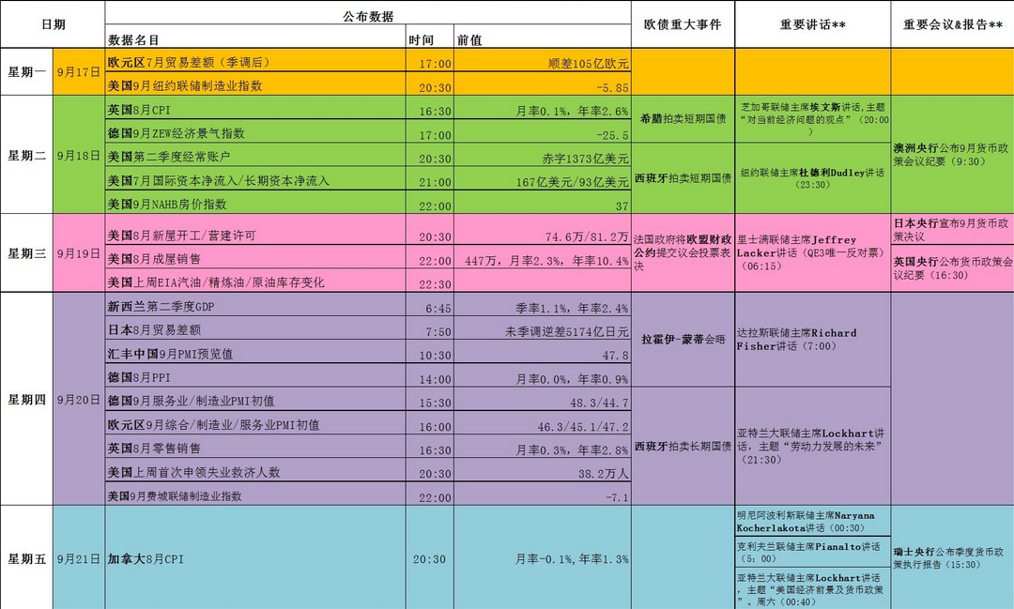图表来源：http://wallstreetcn.com/
免责声明：
如果您对本报告有任何意见或建议，请致信于国都信箱(yfb@guodu.cc），欢迎您及时告诉我们您对本刊的任何想法！
本刊所有信息均建立在可靠的资料来源基础上。我们力求能为您提供精确的数据，客观的分析和全面的观点。但我们必须声明，对所有信息可能导致的任何损失概不负责。
本报告并不提供量身定制的投资建议。报告的撰写并未虑及读者的具体财务状况及目标。国都期货研究团队建议投资者应独立评估特定的投资和战略，并鼓励投资者征求专业财务顾问的意见。具体的投资或战略是否恰当取决于投资者自身的状况和目标。
版权声明：（c）本报告版权为国都期货有限公司所有。本刊所含文字、数据和图表未经国都期货有限公司书面许可，任何人不得以电子、机械、影印、录音或其他任何形式复制、传播或存储于任何检索系统。不经许可，复制本刊任何内容皆属违反版权法行为，可能将受到法律起诉，并承担与之相关的所有损失赔偿和法律费用。涉及版权的所有问题请垂询：010-64000083。

